今日动态
第八周 10月24日 星期五 阴

一、晨间来园
出勤：今日来园21人
今天幼儿开开心心走进幼儿园。孩子们都能高高兴兴地和老师、同伴打招呼。老师们也热情地迎接每一位小朋友，整个幼儿园充满了欢声笑语，充满了生机和活力。

二、区域游戏
今天的区域游戏环节，孩子们自主选择游戏内容，邓江宁、陈意、洪开澈、田初阳、张文泽、李兴宸、沈恒熠、徐鲲、汪思宇、曹瑾依、丁苏予、唐艺芯、邵清玥、张静彤、王悦宁、胡嘉芯、焦欣桐、谢芃煜、黄子苏、颜婉瞳、费雨欣小朋友能够遵守游戏规则，和小朋友友好相处。
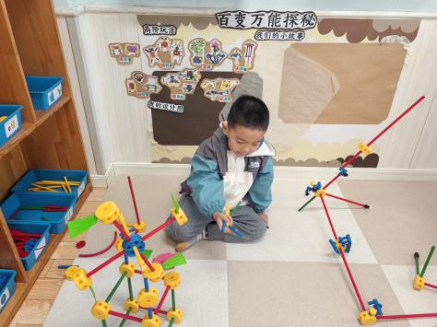
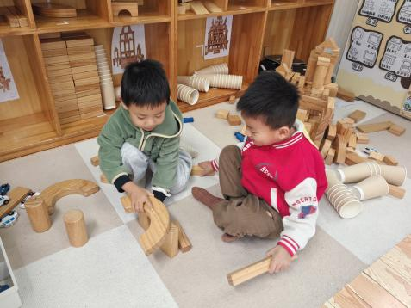
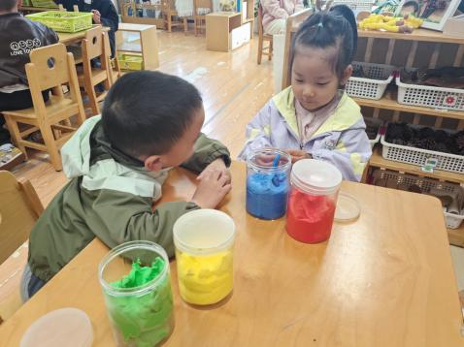

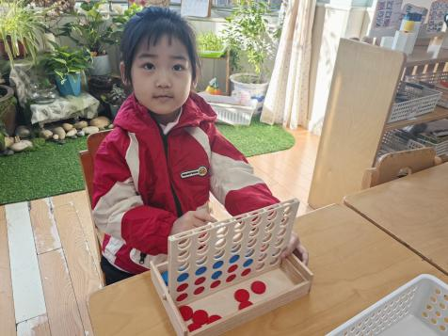
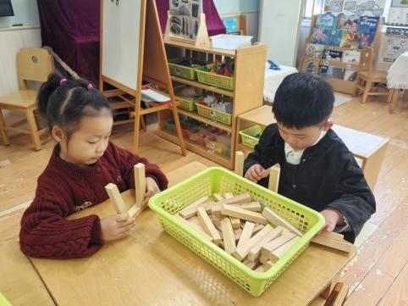
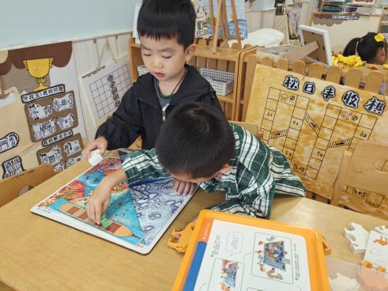

三、户外活动
今天的户外活动小朋友们玩的是中操场有趣的全能探索营，孩子们的在爬、钻、跳等游戏中，锻炼了身体的协调性和灵活性。在爬高的过程中，他们展现出了勇敢和坚韧的精神，努力克服高度带来的恐惧，一步一步向上攀登。
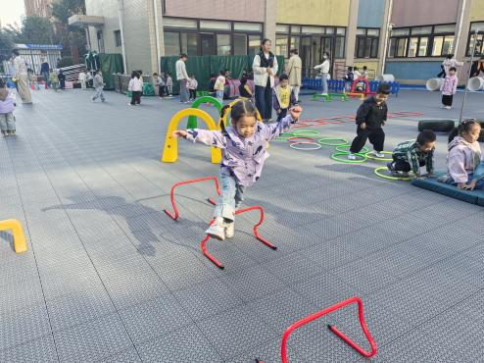
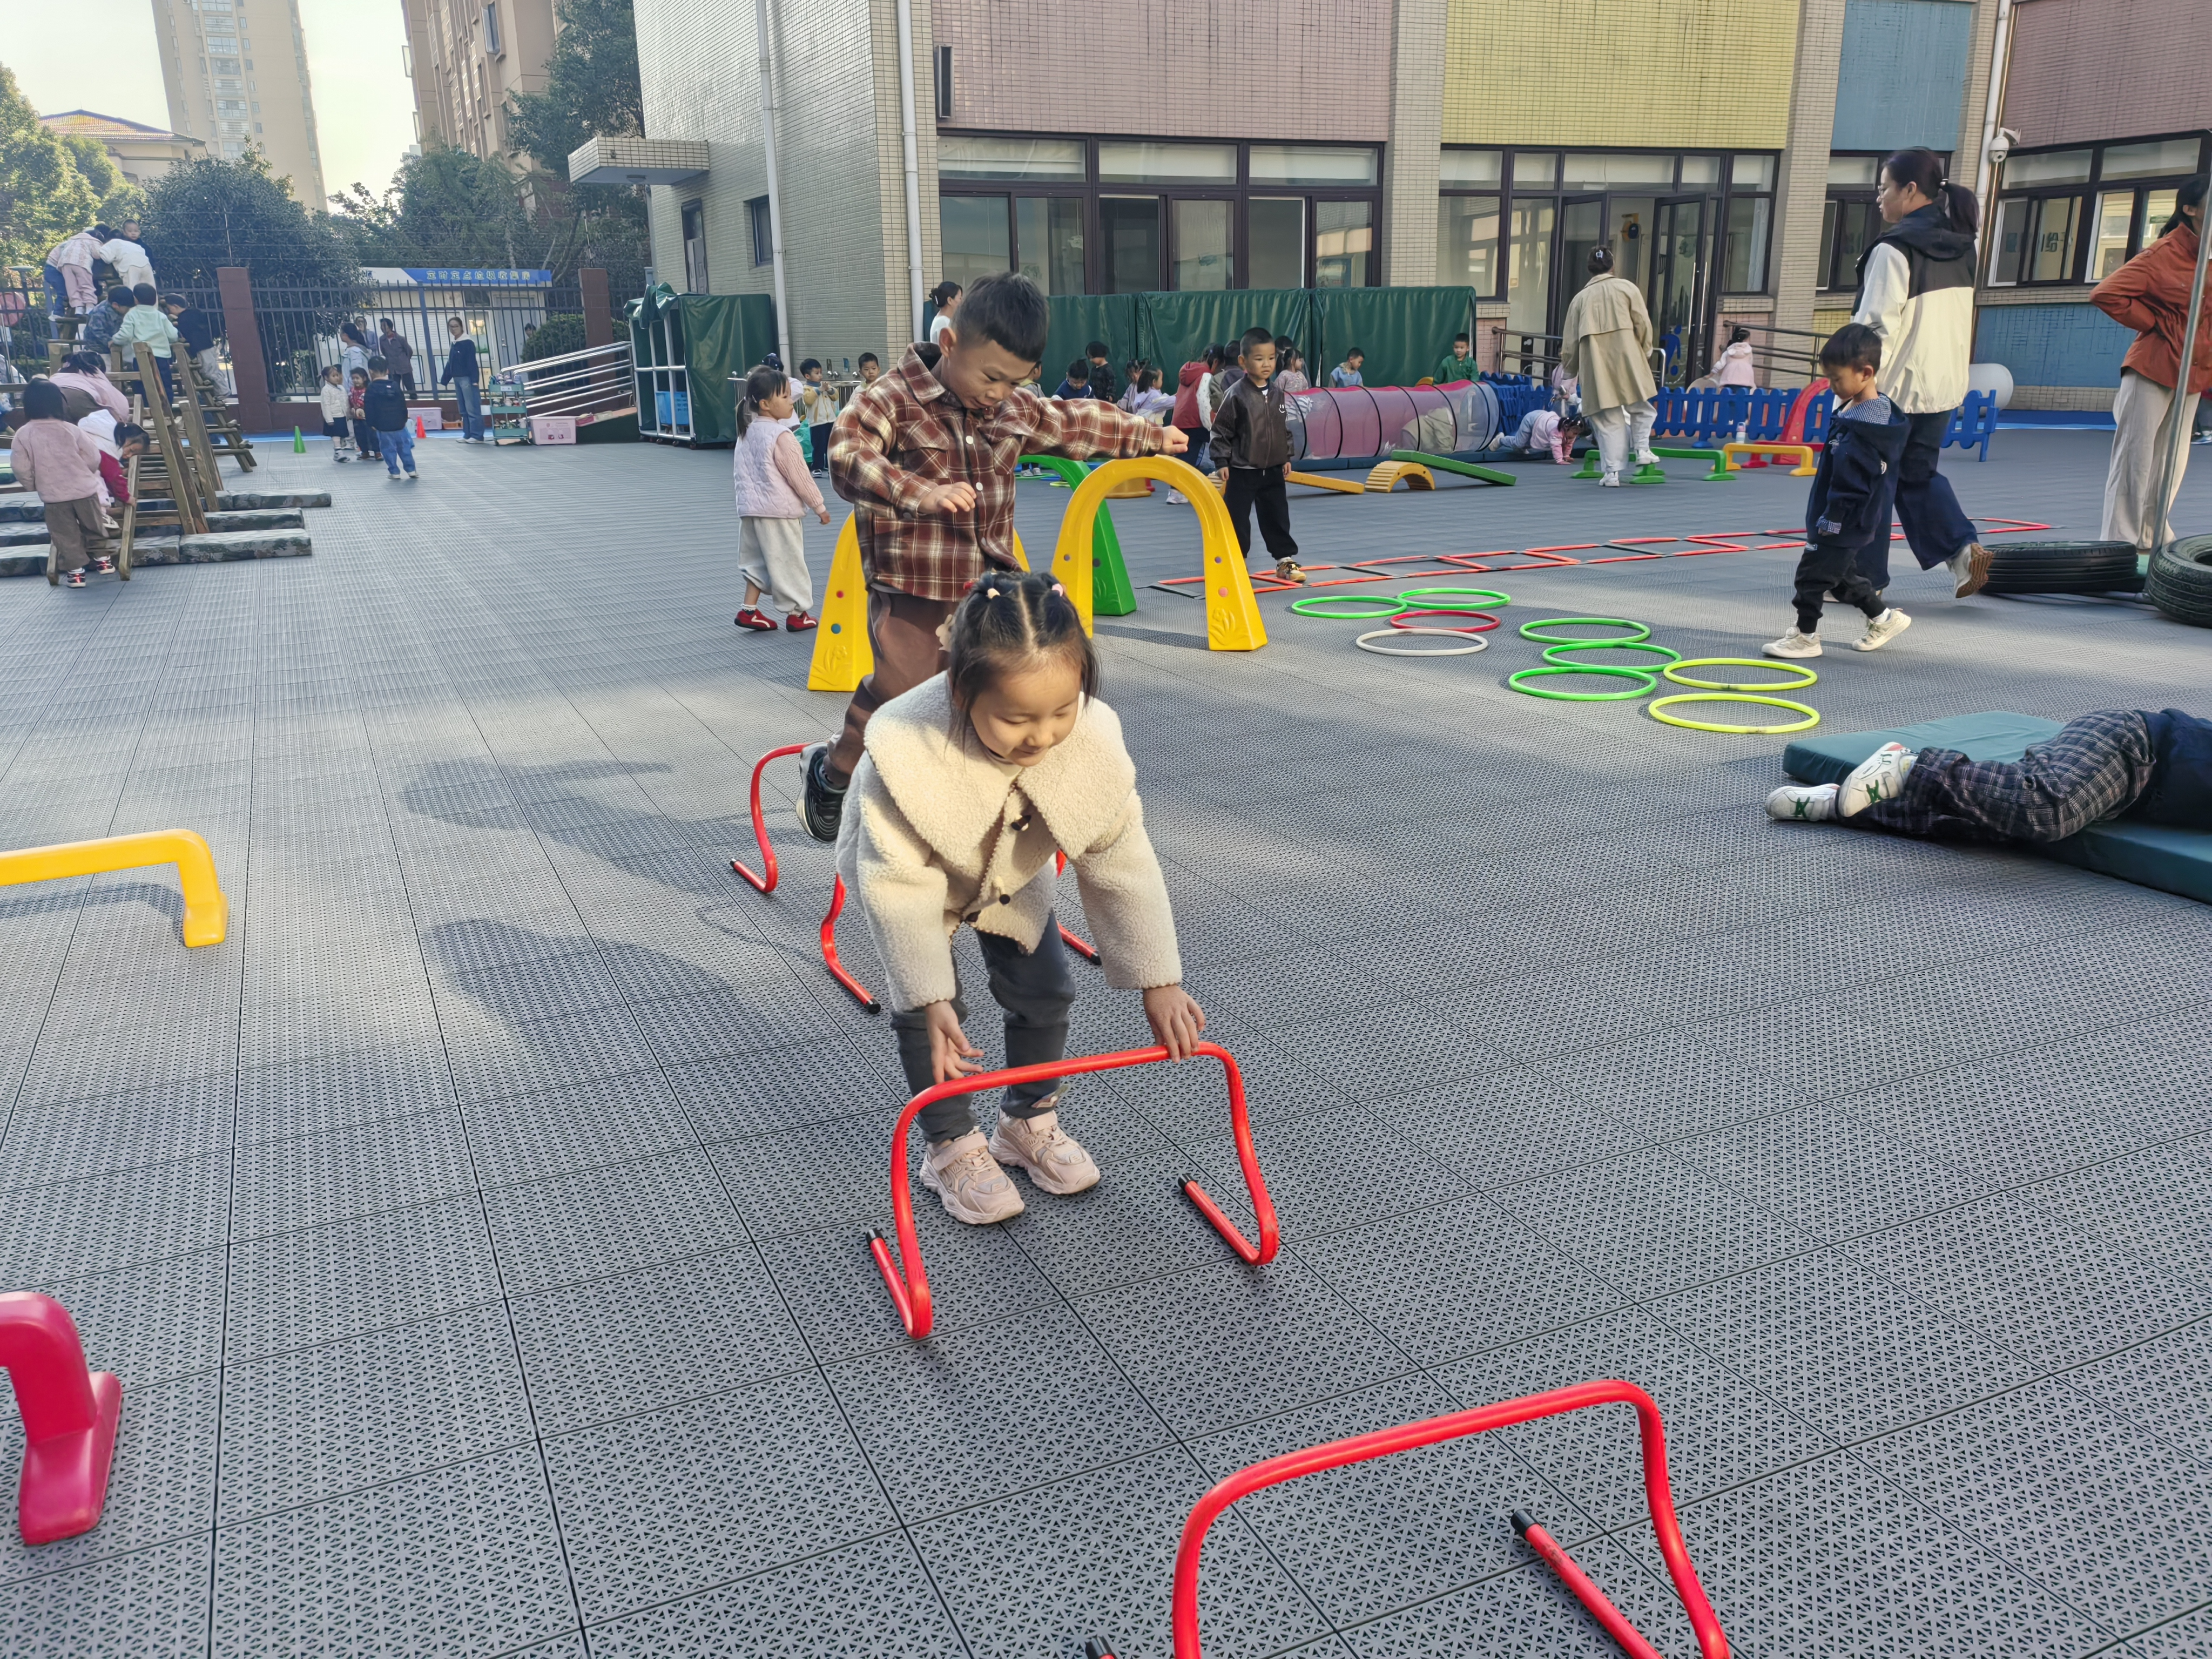
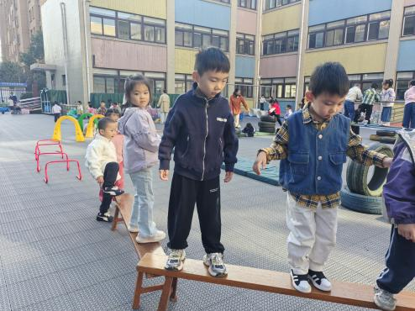

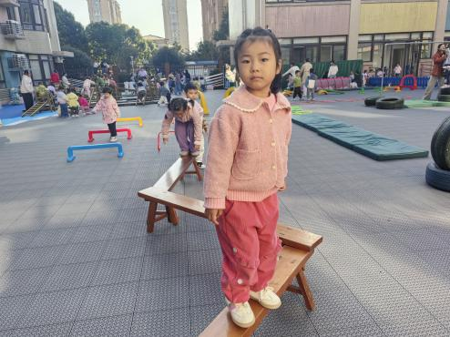
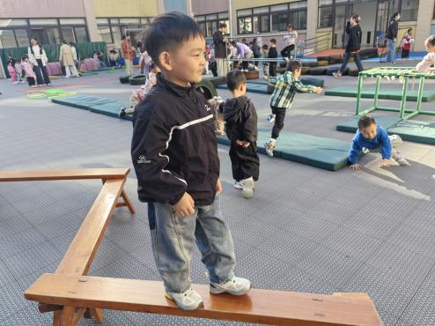
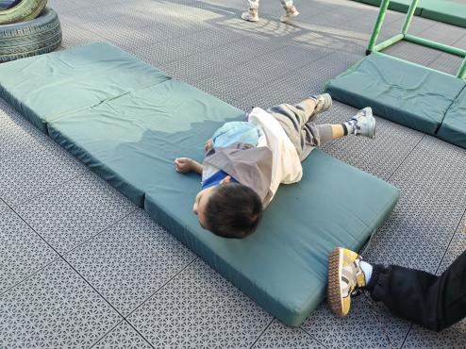

四、集体活动《常州特产》
特产指某地特有的或特别著名的产品，有历史和文化内涵。常州主要特产有大麻糕 、三鲜馄饨、东坡肉、酒酿元宵、 蟹壳黄、萝卜干、芝麻糖等；还有一些工艺产品，如：梳篦、砖刻屏、景泰蓝掐丝工艺画、乱针绣、中国彩绒画、留青竹刻等。对于幼儿园的孩子来说，这些特产中食品类接触的比较多，对于工艺产品则几乎不了解。根据中班孩子的特点，此次活动主要让孩子了解常州常见的主要特产。
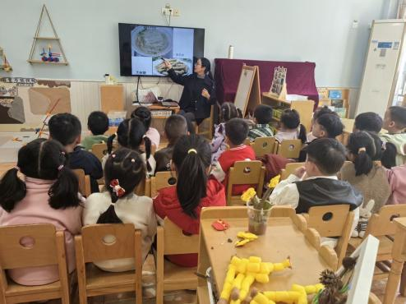
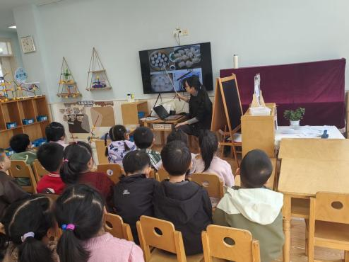
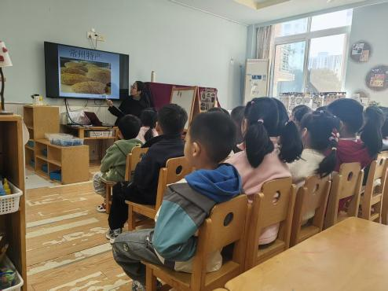

在集体活动当中，邓江宁、陈意、洪开澈、田初阳、张文泽、李兴宸、沈恒熠、徐鲲、汪思宇、曹瑾依、丁苏予、唐艺芯、邵清玥、张静彤、王悦宁、胡嘉芯、焦欣桐、谢芃煜、黄子苏、颜婉瞳、费雨欣小朋友能初步了解常州的主要特产，感受作为常州人的自豪感。愿意在同伴面前大方地介绍常州的一些特产，并能仔细倾听同伴讲述。
五、温馨提示
请家长做好幼儿的秋季卫生保健工作。
保持良好的个人卫生习惯也至关重要，如勤洗手、勤剪指甲等，以减少病菌的传播机会。合理的饮食安排也是提高孩子们免疫力的重要手段，家长们可以为孩子们准备一些营养丰富、易于消化的食物，确保他们获得充足的营养。通过这些措施，我们相信孩子们一定能够健康快乐地度过这个秋季。

